Symbol projektu:   |  | Opiekun projektu:  Dr inż. Krzysztof Bikonis
Nazwa projektu:
System do zbierania i analizy danych o zawodnikach w czasie gry
Nazwa dokumentu:  Projekt architektury systemu |  | Nr wersji:  1.0
Odpowiedzialny za dokument:  Sebastian Sarnecki |  | Data pierwszego sporządzenia:  10.03.2017
Przeznaczenie:  W celu sformalizowania wymagań klienta i lepszej komunikacji między zespołem developerskim a klientem |  | Data ostatniej aktualizacji:  -
Historia dokumentu
Wersja | Opis modyfikacji | Rozdział / strona | Autor modyfikacji | Data
1.0 | Początek pracy | 1/wszystkie | Sebastian Sarnecki | 10.03.2017
Projekt architektury systemu przedstawia najwyższy punkt widzenia na system. Zawiera opis koncepcji architektonicznej i pokazuje strukturę systemu (sprzętową i programową). Zawiera specyfikacje komponentów sprzętowych, podsystemów, warstw architektonicznych oraz komponentów programowych.
Spis treści
1. Koncepcja systemu 2
2. Struktura systemu 2
2.1. Struktura sprzętowa 2
2.2. Struktura programowa 2
3. Komponenty sprzętowe 2
4. Podsystemy 2
5. Warstwy architektoniczne 3
6. Komponenty programowe 3
6.1. Komponenty główne 3
6.2. Komponenty warstwy prezentacji 3
6.3. Komponenty warstwy usług 3
6.4. Komponenty warstwy danych 3

Koncepcja systemu
Opis ogólny sposobu realizacji systemu. Wymienione wykorzystywane technologie.
Opis:
SmartPlayer:
- to system umożliwiający monitorowanie stanu zawodnika w czasie wysiłku,
- jest wygodny w użytkowaniu - wystarczy założyć opaskę na ramię/wpiąć do koszulki,
- Umożliwia zbieranie informacji o położeniu zawodnika na boisku
- Bada reakcje organizmu na wysiłek
- Pozwala wykazać zmiany pulsu
- Liczy ilość przebytych kilometrów

Technologie:
- Arduino, język C/C++,
- Platforma Azure,
- REST API,
- Azure SQL Database
- .NET Core 2.0, język C#,
- Electron Framework, język JavaScript,
- Git – klient SmartGit,
- Slack,
- JIRA.

Struktura systemu

Struktura sprzętowa
Schematyczny diagram komponentów sprzętowych (nienormowany w UML) albo diagram wdrożenia.
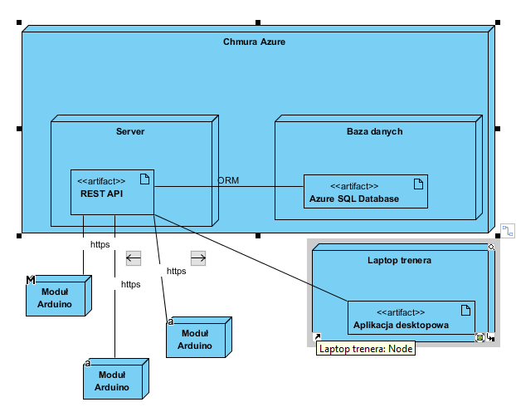

Struktura programowa
Diagram komponentów programowych z podziałem na podsystemy i/lub warstwy.
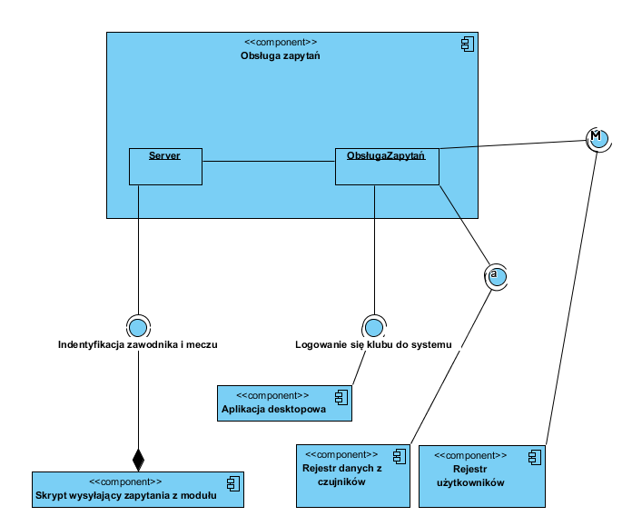

Komponenty sprzętowe
Specyfikacje komponentów sprzętowych z wymaganiami sprzętowymi (o ile nie zostały zamieszczone w specyfikacji wymagań, albo gdy zostały uzupełnione).
HCMP_001 | Moduł Arduino
Opis: | Moduł z wpiętym GPSem i czujnikiem pulsu
Powiązania:

XHRQ_001 | Serwer
Opis: | Skonfigurowany do przyjmowania odpowiedniej liczby zapytań
Dotyczy:

HCMP_002 | Laptop trenera
Opis: | Laptop wyposażony w 4gb ramu i proces i5
Powiązania:

Podsystemy
W przypadku bardziej złożonego systemu specyfikacje poszczególnych podsystemów z przydzielonymi przypadkami użycia i określonymi komponentami składowymi. Jeśli określono strukturę sprzętową, to określenie lokalizacji.
-brak

Warstwy architektoniczne
Specyfikacje warstw architektonicznych z opisem sposobu realizacji.
LAYR_001 | Warstwa prezentacji
Opis: | Wartwą prezentacji będzie palikacja desktopowa. Będzie można tam śledzić postępny piłkarzy, aktualna pozycje na boisku, puls oraz wszystkich aktywnych piłkarzy

LAYR_002 | Warstwa usług
Opis: | Usługami będzie serwer, na którym znajduje się REST API, udostępniające zasoby warstwy biznesowej, zarówno dla modułów jak i dla aplikacji desktopowej

LAYR_003 | Warstwa danych
Opis: | Wartwą danych, w naszym przypadku jest baza danych, która gromadzi kluby, piłkarzy oraz statystyki dla każdego piłkarza. Są to baza sql oraz w przyszłości naza nosql do gromadzenia danych z czujników

Komponenty programowe

Komponenty główne
Specyfikacje komponentów programowych z przydzielonymi przypadkami użycia
SCMP_001 | Server
Opis:
Przypadki użycia: | USCS_001 Edytuj klub  USCS_002 Dodaj klub  USCS_005 Dodaj zawodnika  USCS_006 Usuń zawodnika  USCS_007 Edytuj zawodnika  …
Komponenty: | FORM_01 Obsługa zapytań
Powiązania:

Komponenty warstwy prezentacji
FORM_001 | Laptop trenera
Opis: | Na laptopie włączona jest aplikacja desktopowa i dzieki niemu można jej uzywac
Powiązania: | SERV_01 Aplikacja desktopowa

Komponenty warstwy usług
SERV_001 | Obsługa zapytań
Opis: | Serwer obsługuje zapytania zarówno z modułów jak i z aplikacji desktopowej
Powiązania: | DCMP_01 Rejestr zamówień

Komponenty warstwy danych
DCMP_001 | Rejestr użytkowników
Opis: | Sqlowa baza danych z użytkownikami
Powiązania: | DCMP_01 Aplikacja kliencka

DCMP_002 | Rejestr danych z czujników
Opis: | Nosqlowa baza z danymi z czujników
Powiązania: | DCMP_02 Moduł arduino

